Lenet_5实现手写数字识别及其实现

本文针对lenet-5各部分进行了详细的介绍。出自论文Gradient-Based Learning Applied to Document Recognition

**一、基础概念**

为更好地了解lenet5原理，本部分介绍卷积和池化。

1、卷积

卷积层是卷积神经网络的核心，卷积核（亦称滤波器）能对原始矩阵进行不同特征的提取。

卷积的两种方式：

1. Padding=same

原始图片如图所示，若对原始图片用2*2的卷积核，步长为2的方式进行卷积。第一次对（1，2，3，4）所在区域卷积，并无任何问题，但是当卷积窗口向右滑动两列时，发现余下的窗口无法完成卷积，而padding=same的方式，会进行填充，如图所示。

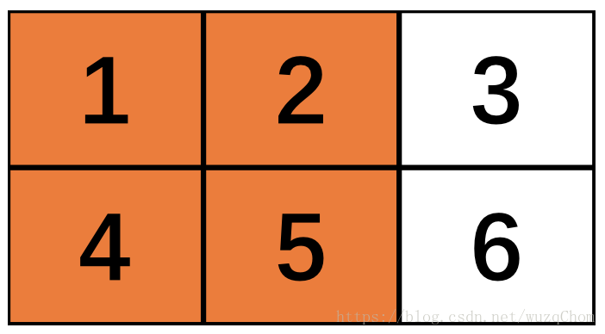 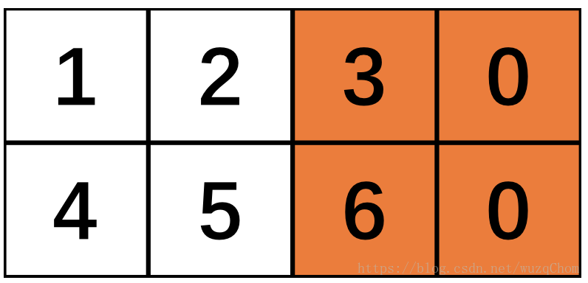

两维



三维

当输入的神经元有三通道时，这时的卷积核的大小不止用长宽来表示，还有深度，感受视野也对应有了深度。在图像卷积操作中，神经元在空间维度上是局部连接，但在深度上是全连接，下图给出了三通道神经元的卷积计算过程。



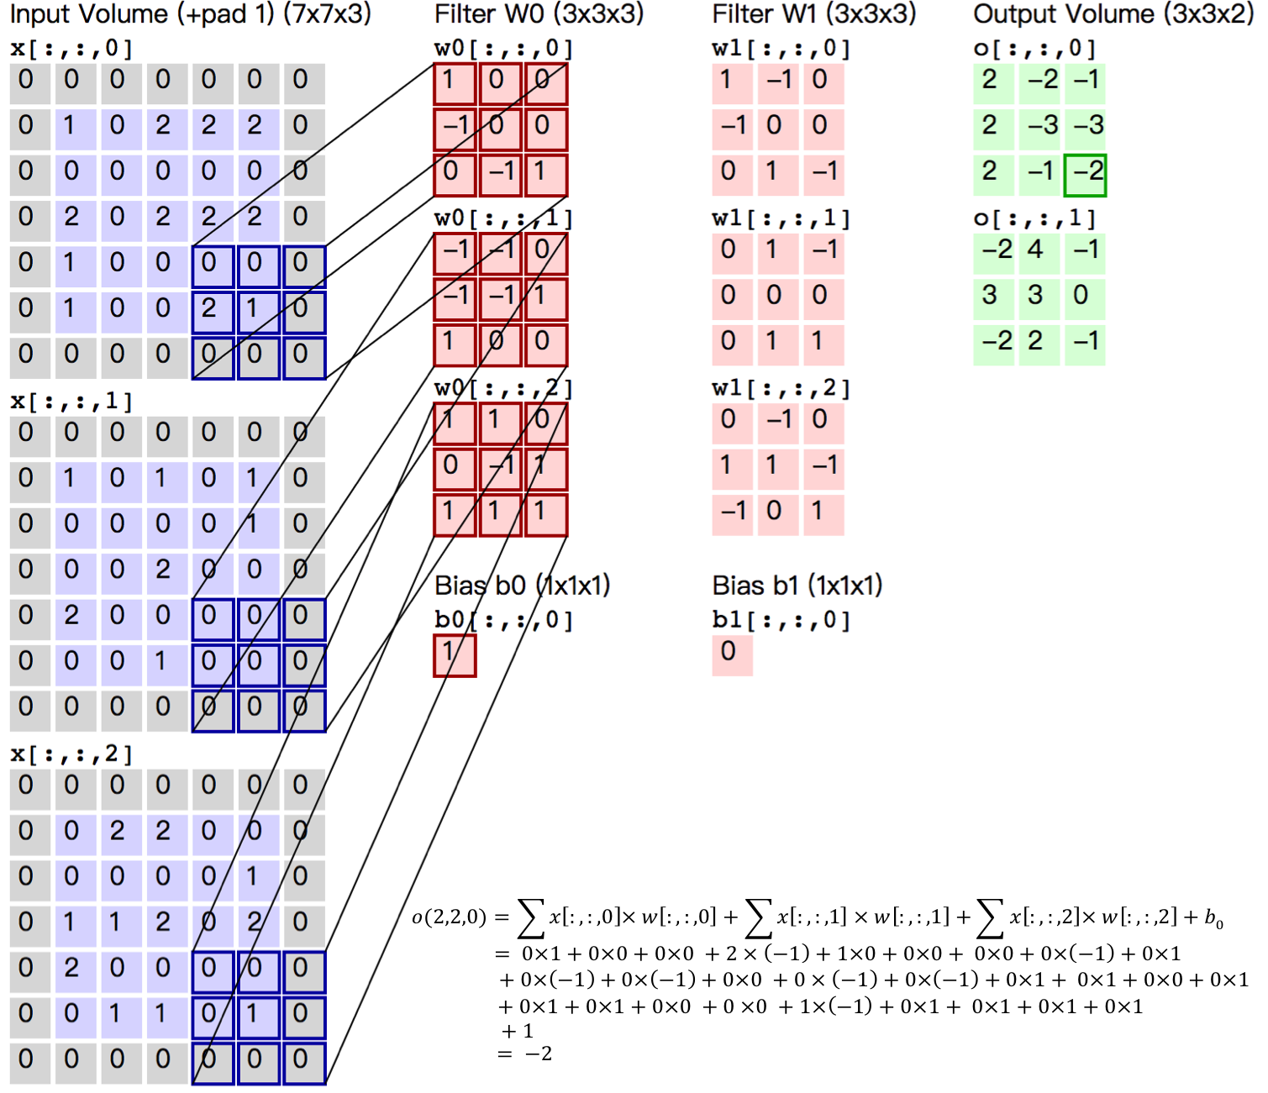

（2）Padding=valid

如（1）中的例子，对于padding=valid会直接将第三列丢弃。

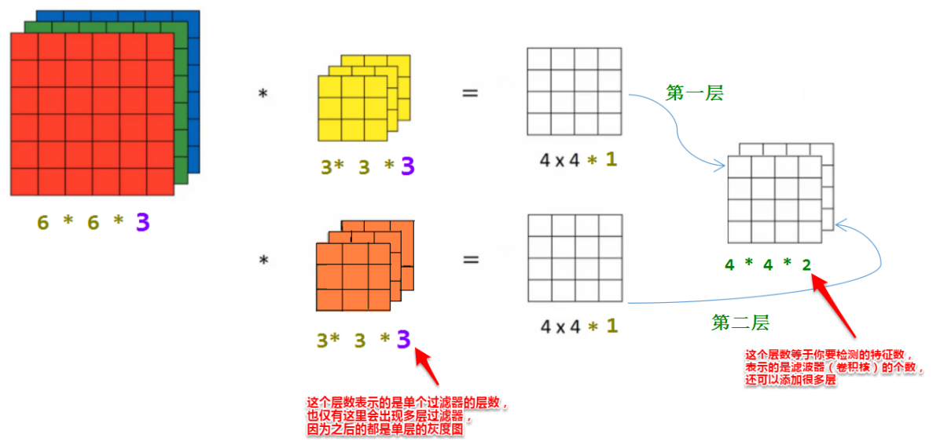

2、池化层（亦称下采样）

池化方式简介

池化是非线性下采样的一种形式，主要作用是通过减少网络的参数来减小计算量，并且能够在一定程度上控制过拟合。通常在卷积层的后面会加上一个池化层。池化包括最大池化、平均池化等。其中最大池化是用不重叠的矩形框将输入层分成不同的区域，对于每个矩形框的数取最大值作为输出层，

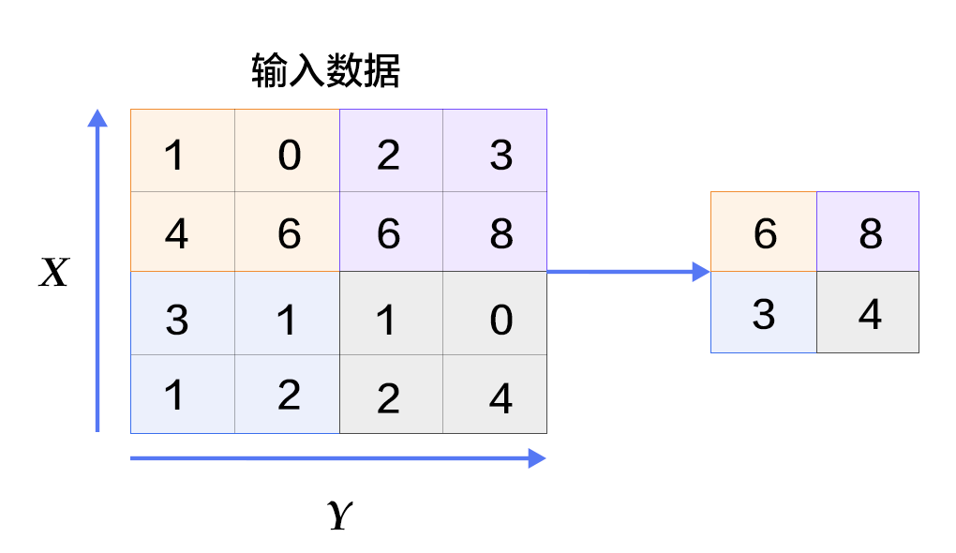

**二、Lenet-5**

1、提出

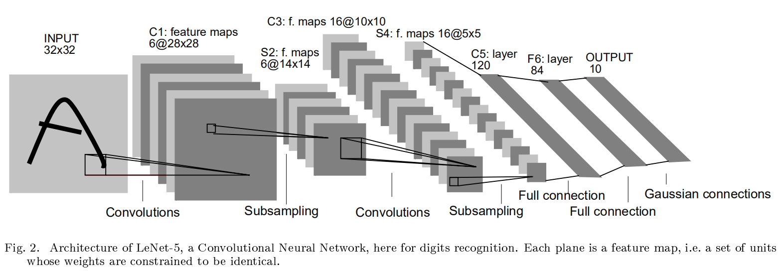

Lenet5共有七层，不包含输入输出层

1. 各层的属性表示

|  |  |  |  |  |  |  |  |
| --- | --- | --- | --- | --- | --- | --- | --- |
| 层 | 输入 | 核/采样区域 | 训练参数 | 神经元数量 | Padding | 连接数 | 输出 |
| 输入层，输出图像的尺寸归一化为32*32 | | | | | | | |
| C1 | (32*32)*6 | 5*5*6 | (5*5+1)*6 | 28*28*6 | Valid | (5*5+1)6*28*28 | (28*28)*6 |
| S2 | (28*28)*6 | 2*2*6 |  | 14*14*6 |  | (2*2+1)6*14*14 | (14*14)*6 |
| C3 | (14*14*3)*6 | (5*5*3)*6 | (5*5*3+1)*6 | 10*10*6 | valid | (5*5*3+1)*  10*10*6 | (10*10)*6 |
| (14*14*4)*6 | (5*5*4)*6 | (5*5*4+1)*6 | 10*10*6 | (5*5*4+1)*  10*10*6 | (10*10)*6 |
| (14*14*4)*3 | (5*5*4)*3 | (5*5*4+1)*3 | 10*10*3 | (5*5*4+1)*  10*10*3 | (10*10)*3 |
| (14*14*6)*1 | (5*5*6)*1 | (5*5*6+1)*1 | 10*10*1 | (5*5*6+1)*  10*10*1 | (10*10)*1 |
| S4 | (10*10)*16 | 2*2*16 |  | (5*5)*16 |  | (2*2+1)*  5*5*16 | (5*5)*16 |
| C5 | (5*5)*16 | (5*5)*120 | (5*5*16+1)*  120 | (1*1)*120 |  | (5*5*16+1)*  1*1*120 | (1*1)*120 |
| F6 | 120 | (1*1*120)*84 | (1*1*120+1)  *84 | (1*1)*84 |  | (1*1*120+1)  1*1*84 | 84 |
|  | 为什么有84个节点：  解答：因为在计算机中字符的编码是ASCII编码，这些图是用7*12大小的位图表示的，也就是高宽比为7:12，如下图，选择这个大小可以用于对每一个像素点的值进行估计。 | | | | | | |
| Output | 84 |  |  |  |  | 84*10 | 10 |

神经元的个数=输出图片大小*输出图片的数量

每个神经元的连接数=每次卷积涉及的参数

连接数=每个神经元连接数*神经元的个数

1. **实现**

**本文参考了博客：**<https://cuijiahua.com/blog/2018/01/dl_3.html>